数电第8次作业 （触发器）

教材（第五版）P248-题5.1，5.5，5.11，5.13，5.15，5.23，5.24，5.28，5.x，5.y（共10题）

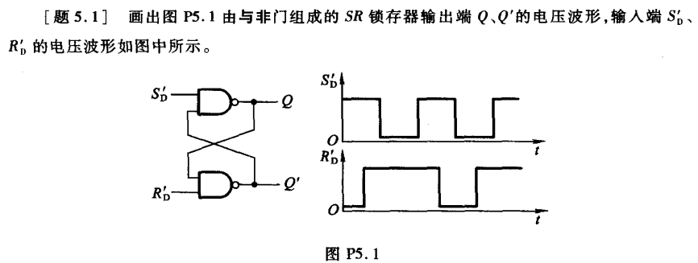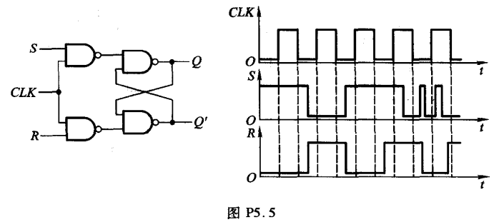

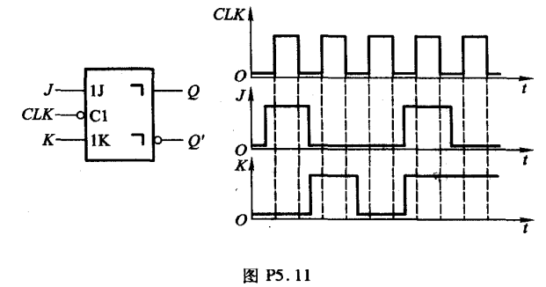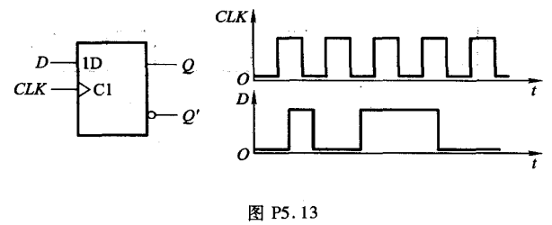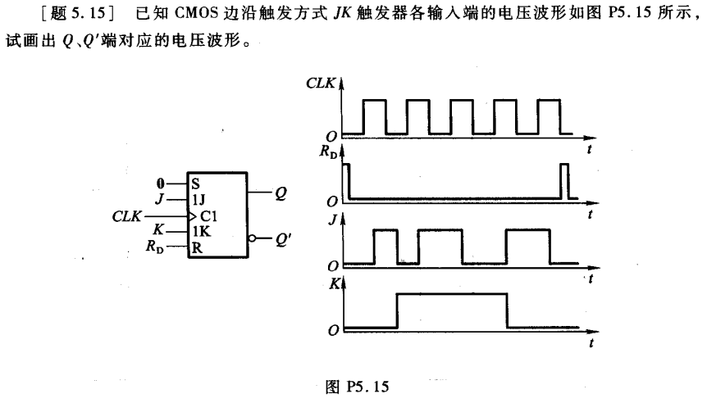

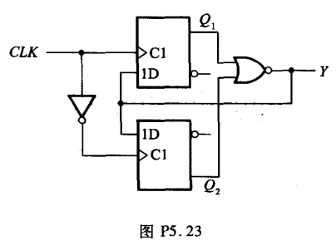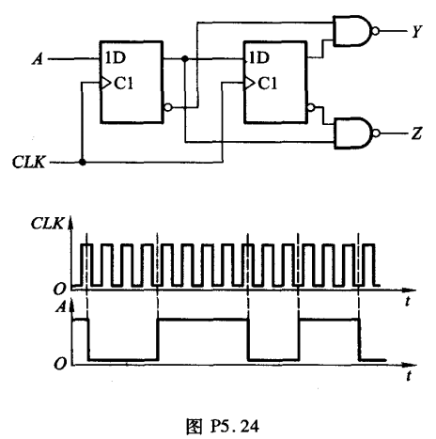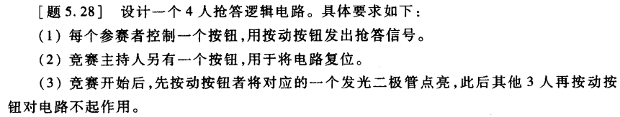

5.x 总结SR触发器、JK触发器、T触发器、D触发器的特性表、特性方程。

5.y 设计将T触发器用作D触发器。